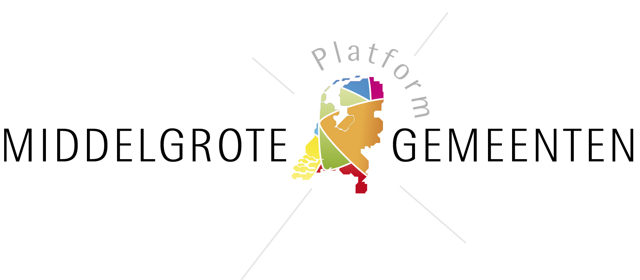

Format good practice

Algemeen
Naam good practice: Het Ondersteuningsteam Oost Achterhoek
Gemeente: Gemeente Oost Gelre, Aalten en Winterswijk, Primair en voortgezet onderwijs
Contactpersoon: Noortje Schuddebeurs
Email contactpersoon*: nschuddebeurs@winterswijk.nl
Telefoon contactpersoon*: 0543 543543
Geef aan welke van de volgende woorden van toepassing zijn op de casus: dichtbij, innovatief, flexibel, efficiënt, verbindend.
Innovatief, flexibel, efficiënt

Beschrijving (totaal max 550 woorden)
Wat is het project/proces/casus? (wie, wat, waar, wanneer, waarom, hoe) (max 200 woorden)
Het ondersteuningsteam is in 2013 gestart. Vanuit de onderwijspartijen is het initiatief gekomen om verbinding te leggen met de drie gemeenten in de regio. Het doel was om de hulpverlening aan jongeren en gezinnen beter en slimmer vorm te geven waarbij bijvoorbeeld woonplaats van een jongere niet relevant is. Veel jongere in Oost Achterhoek gaan niet in hun woonplaats naar school. In april 2013 is het Ondersteuningsteam gestart. Het is een team van medewerkers die in dienst zijn van hun moederorganisatie (BJZ, Lindenhout, MEE, Sensire, school) maar werken in het ondersteuningsteam naar gelang het aantal casussen. De generalisten in de teams werken niet in wijken, maar verspreid over de drie gemeenten en pakken binnen een paar dagen een casus op. Zij ondersteunen het gezin bij het maken van een gezinsplan, ze zijn casushouder en bieden lichte hulpverlening. De drempels zijn laag, ouders of jongeren kunnen ook zichzelf aanmelden, maar ook een wijkagent, school of jongerenwerker.
Wat maakt het project/proces/casus een good practice? (max 200 woorden)
Het succes van het ondersteuningsteam is dat het een project is tussen scholen en gemeenten en dat zij hun krachten en middelen gebundeld hebben in één team voor jeugd en gezin in plaats van ieder die stukjes inkoopt. Daarnaast is het project succesvol omdat jongeren niet meer tussen wal en schip kunnen vallen omdat gemeenten grenzen niet meer van belang zijn en snel en flexibel generalist aan de slag kan om met het gezin naar hun situatie te kijken.
Wat zijn de lessen/is de toepasbaarheid voor andere gemeenten (max 75 woorden)
De meeste projecten zijn op dit moment wijkgericht. Voor plattelands gemeenten en kleinere kernen kan het soms slimmer zijn om juist voor een (kleine) regio te kiezen. Daarnaast is een stevige verbinding met de scholen uniek en zeer belangrijke pijler in dit unieke project.

Samenvatting (wie, wat, waar, wanneer, waarom, hoe m.b.t. gehele beschrijving) (max 100 woorden)
Het Ondersteuningsteam is een team van generalisten die, over drie gemeenten heen, gezinnen ondersteunen bij het maken van een gezinsplan. Ze zijn eveneens casushouder en bieden lichte hulpverlening. Uniek aan het project is dat het gemeenten grenzen overgaat en een gezamenlijk project is met primair en voortgezet onderwijs. Het doel is een stevig team neer te zetten door versnipperde jeugdgelden te bundelen.

Aanvullend*
Foto’s van het project*
Quote betrokken deelnemer, cliënt, inwoners, ondernemers, etc. + naam + foto* (max 25 woorden)
Quote bestuurder + naam bestuurder + foto bestuurder* (max 25 woorden)

Stuur uw formulier naar middelgrotegemeenten@zeist.nl
Heeft u foto’s? Stuur deze mee in de bijlagen.
*optioneel

